标的物介绍
一、基本情况
惠州飞扬（惠州浩华/惠州方悦）项目债权（下称“标的债权”），截至基准日2025年8月31日，标的债权本金合计 31,992.90 万元。具体情况如下：
单位：人民币/万元
借款人名称 | 本金 | 利息 | 其他费用 | 债权  金额 | 抵质押物情况 | 保证人 | 诉讼  情况
惠州飞扬实业有限公司（惠州市浩华房地产开发有限公司、惠州方悦实业有限公司） | 31,992.90 | 28,473.22【按一审判决计算】 | 264.49 | 60,730.60 | 1、广州市黄埔区石化路10套商铺，建筑面积1,965.93㎡；  2、惠州市江北东江二路二号富力丽港中心酒店16层01、02号，建筑面积456.03㎡；  3、惠州市惠城区三环南路25号5-6号楼商铺，建筑面积1,614.11㎡；  4、惠州市惠城区金山湖(JSH-A01-07)土地，土地面积30,223.10㎡；  5、惠州市河南岸班樟湖惠沙堤二路88号珑湖湾地下停车场，建筑面积57,368.75㎡；  6、惠州市惠城区河南岸鹤地路1号时代花园地下停车场，建筑面积55,596.73㎡；  7、惠州市惠城区三环南路25号方直星耀国际花园地下室(一期)B1层01号的停车库，建筑面积18,394.55㎡；  8、惠州市惠城区三环南路25号方直星耀国际花园二区地下室B1层01、B2层01号的停车库，建筑面积62,390.45㎡；  9、广东方直集团有限公司持有的惠州市浩华房地产开发有限公司100%股权质押。 | 广东方直集团有限公司、陈专、惠州腾凯实业有限公司、普宁市方直恒泰房地产开发有限公司、汕尾壹加捌房地产开发有限公司、广州市方直房地产开发有限公司 | 二审中

二、资产介绍
上述债权具体情况如下：
1．广州市黄埔区石化路10套商铺
广州市黄埔区石化路10套商铺，具体位于黄埔区石化路161-62号301房、161-63号302房、161-64号303房、161-65号304房、161-66号305房、161-67号306房、路161-68号307房、161-69号308房、161-70号309房、161-71号310房。地处广州市黄埔区石化路，距离文冲地铁口300米，西临万科城市花园住宅，南邻文冲商业大厦，东临华贝幼儿园，北邻文冲同创汇，附近有黄埔幼儿童公园、文园山公园、广州石化中院、石化小学、广州亿仁医院等。
2．惠州市金山湖(JSH-A01-07)土地
位于惠州主城区，附近有高铁龙丰站（4.9公里）、西湖东站（6.3公里）、惠环站（8.7公里）、惠州南站（10公里），800米内有星耀国际、金山湖公园二期、千花岛、千花岛西门、中洲实验小学等公交站，46路、K3路、202路、K6路、34路、54路等多条公交线路，交通便捷。地处惠州市惠城区金山大道与三环南路交界处，北望金山湖公园，东临方直东岸小区，东南临三环立交桥，西临泰丰千花岛，附近有金山湖公园、隆生金山湖中心、惠州市第十一小学方直分校、惠州星耀幼儿园等。经项目组实地走访，抵押物为空置状态，现场有围蔽。

三、主要抵押物及周边照片
1、广州市黄埔区石化路10套商铺
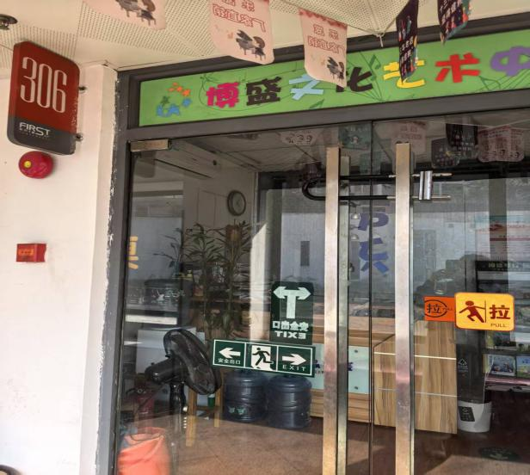 | 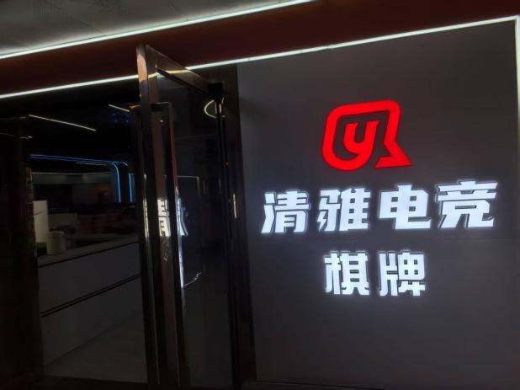
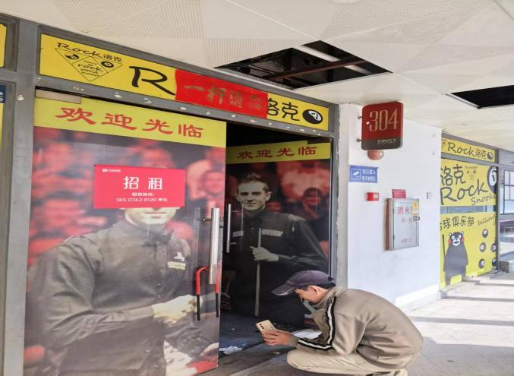 | 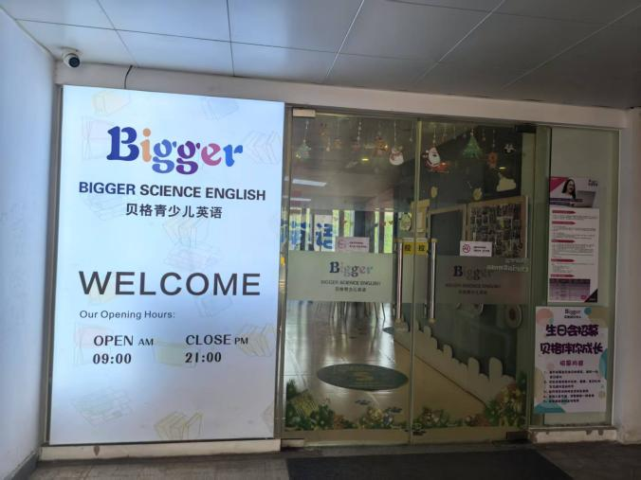
2、惠州市江北东江二路二号富力丽港中心酒店16层01、02号
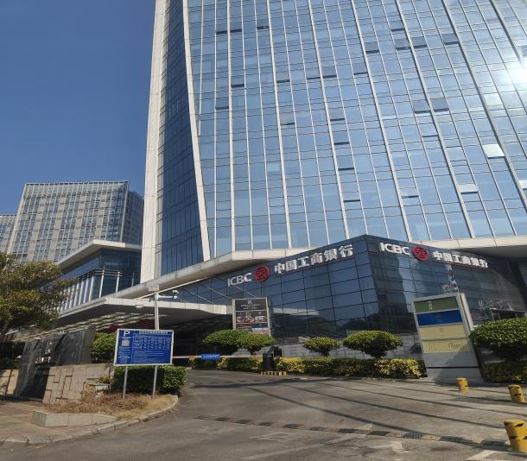 | 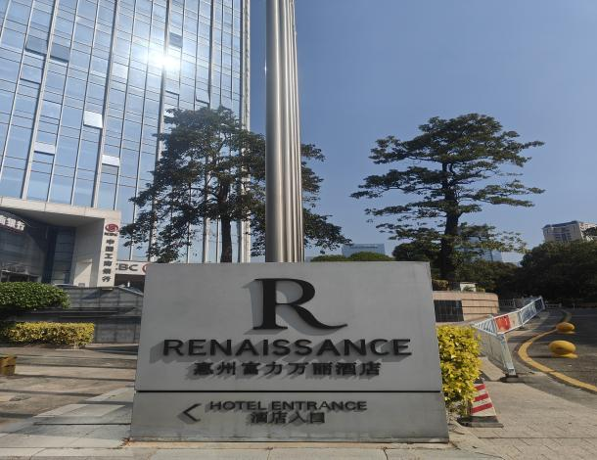
3、惠州市金山湖(JSH-A01-07)土地
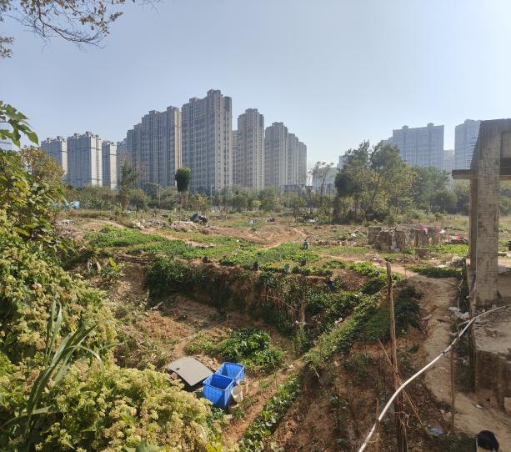 | 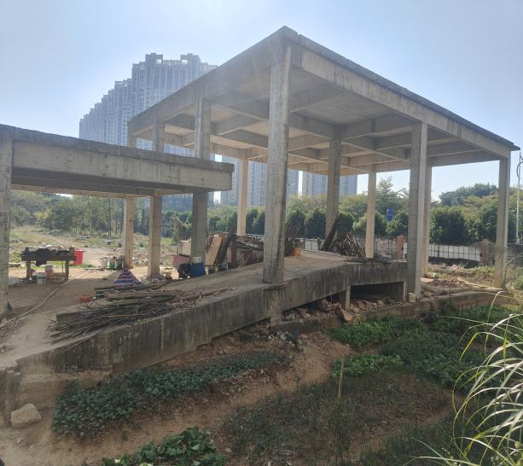
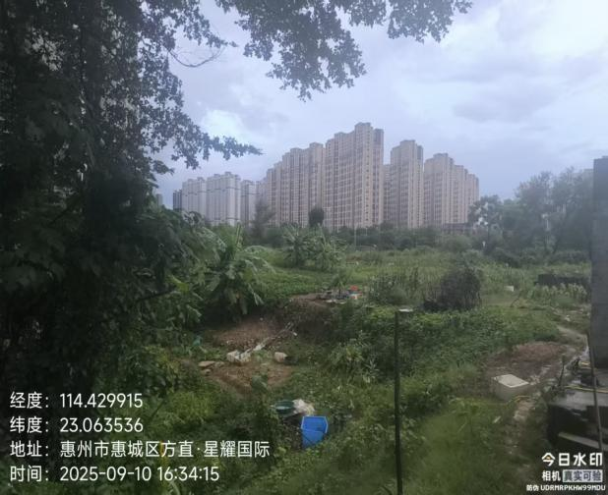 | 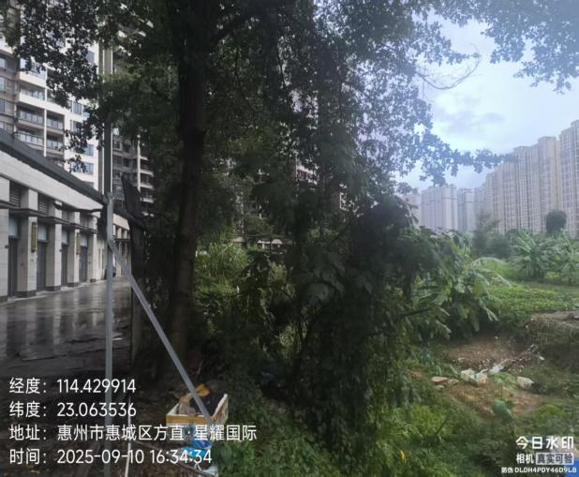
4、惠州市惠城区三环南路25号方直星耀国际花园5号楼1层01-15号商铺、6号楼1层01-08号商铺
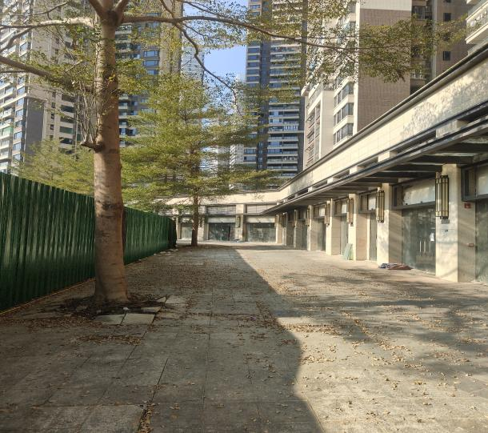 | 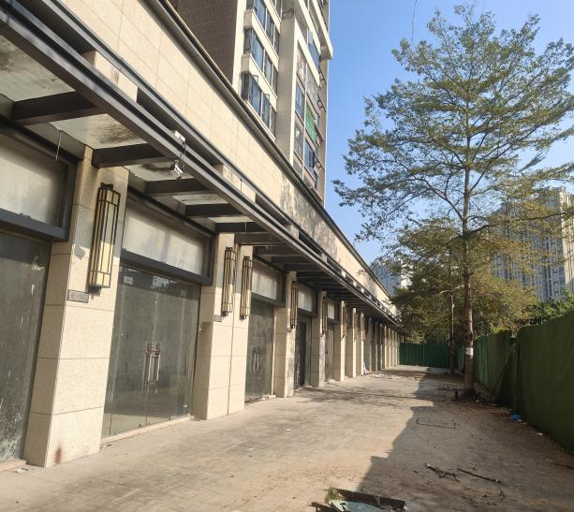
5、惠州市河南岸班樟湖惠沙堤二路88号珑湖湾一期1、2、3号地下室B1层01-03号、4号地下室B1层01号、5、6、7号地下室B1层01-03号、8号地下室B2层01号的停车库
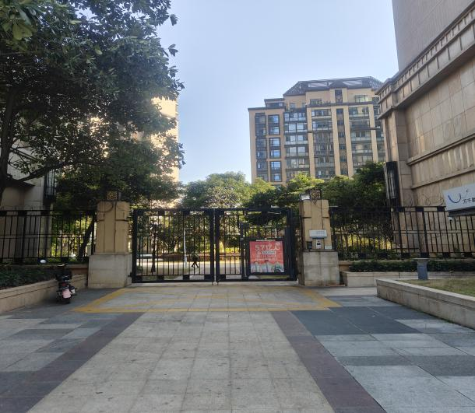 | 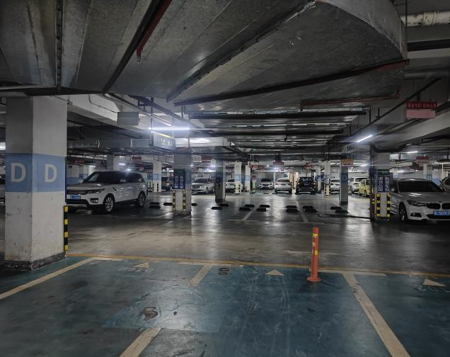
6、惠州市惠城区河南岸鹤地路1号方直城市时代花园1号地下室B1层01号、1号地下室B2层01号、2号地下室B1层01号、2号地下室B2层01号的停车库
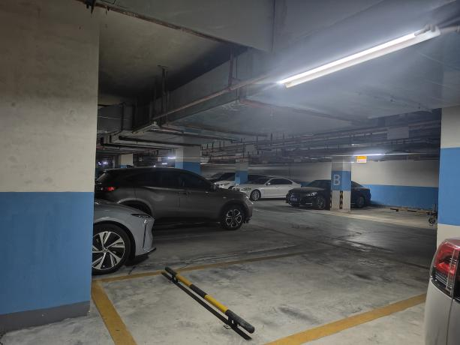 | 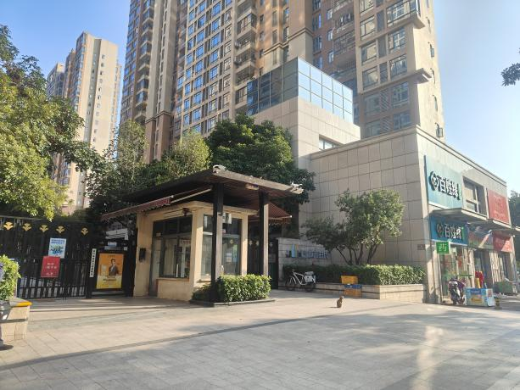
7、惠州市惠城区三环南路25号方直星耀国际花园地下室(一期)B1层01号的停车库
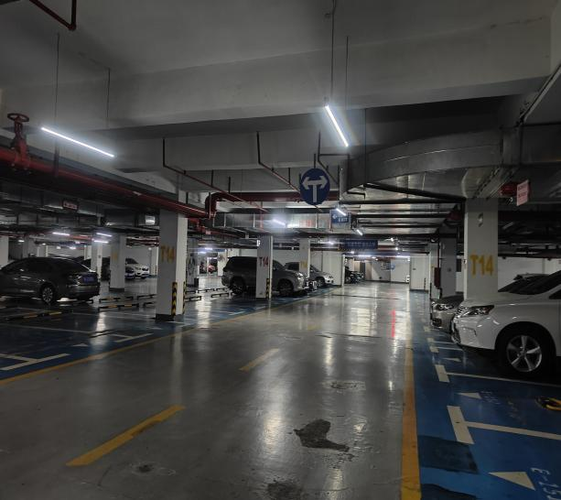 | 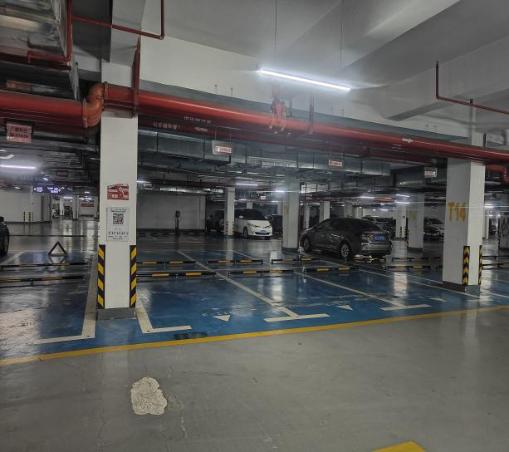
8、惠州市惠城区三环南路25号方直星耀国际花园二区地下室B1层01、B2层01号的停车库
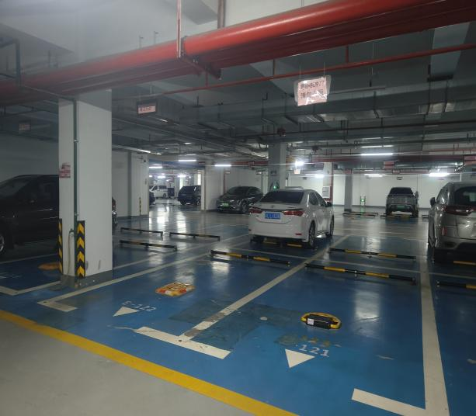 | 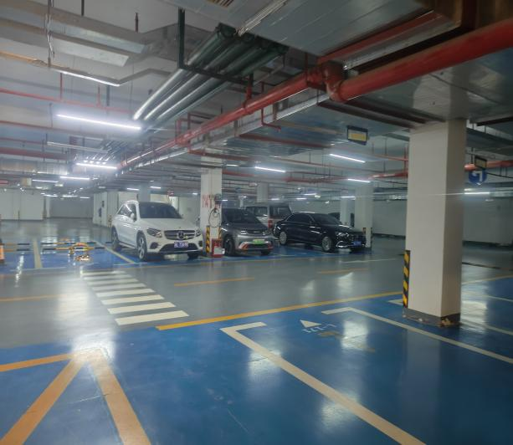

注：1.本清单仅列示截至2025年8月31日的债权本金，债务人和担保人应支付给我司的利息、罚息、复利、违约金及其它应付款，按借款合同、担保合同及中国人民银行的有关规定或生效法律文书确定的方法计算；
2.若债务人、担保人因各种原因更名、改制、歇业、吊销营业执照或丧失民事主体资格的，请相关承债主体或主管部门代为履行义务或履行清算责任；
3.以上内容如有错漏，以债务人、担保人等原已签署的交易合同及/或生效法律文书等相关法律文件为准；
4.资产介绍及照片内容仅供参考,我司不对其承担任何法律责任。

